10月って秋じゃないか。
- 2012/10/01 11:59 午後
- 投稿者: Yoshida

7年目突入ですが月曜、ちょっと最近忙しかったので今日はお休み。
何か久しぶりなので、どうも勝手が違いますけれども。
ちらりとメールを見ると、お仕事の件が色々と。火曜日に対応させていただきます。
事によっては今日と思っていたけれど無理だったので、明日棚卸しをしなければいけない。明日、明日。
普通に店は開きますので、皆様お待ちしております。

活発に開始。
- 2012/10/02 11:59 午後
- 投稿者: Yoshida

7期目も初出勤、ということで悠々とした気持ちで出勤、したんですが悠々としていたのはここまで（笑）。
山積ですよ仕事が山積。9月もたいへんだったが完全に引き続きの流れのようです。
しかし1つ、大仕事に一段落が付いたと言う報を受ける。これはもう、後は良い出来を祈って待ち。
そしてまた新たにいらした方から、新しい道筋のヒントをいただく。
色々あるけど、進んでまいりましょう。明日は定休ですが、動いて参ろう。

通常運行で乗り切りたい。
- 2012/10/03 11:59 午後
- 投稿者: Yoshida

7年目開始ということでまずは6期の締め作業諸々を済ませねばならない。
午後からは店へ行きばたばたと。余裕がある年なら9月中にやれる所は片付けておくものなんですが、
今年は完全に手付かずの状態。なかなか大変。一瞬朝までやる路線が頭をよぎりましたが、
そういうのは先月にも連発しているので止めておく事に。身体にも心にもよろしくない。
さて木曜、最近目に見えて勢いが出てきているウォーマシンをやる平日ということになっております。
自分は一仕事終えて夕方くらいから参加すると思います。ヴァイアミュルミドン色付いたし、
レトリビューションをちょっと動かしたいですなあ。

準備の日々。
- 2012/10/04 11:59 午後
- 投稿者: Yoshida

仕事ぱぱっと終わらせて、夕方くらいからウォーマシンを…。
なんて言ってましたが、まあやっぱり噓なんであります。相変わらず仕事が山積（笑）。
随時終わらせつつ、お客さんが遊んでいるゲームを眺めつつの1日でした。
しっかし、秋来ましたねえ。夏の内はジリジリと時期を待っていましたが、やっとこの季節。
やれる限りの準備をしてきた訳なので、実らせたいもんです。
その前に明日。平日の内に色々片付けて週末に行きましょー。

意気上がる10月ウォーマシン。
- 2012/10/05 11:35 午後
- 投稿者: Yoshida

日々の仕事に忙殺されてはいますが、今月のウォーマシンはしっかり発注済み。
気づくと来週中ごろにはもう前半リリースが出るんですねええ。
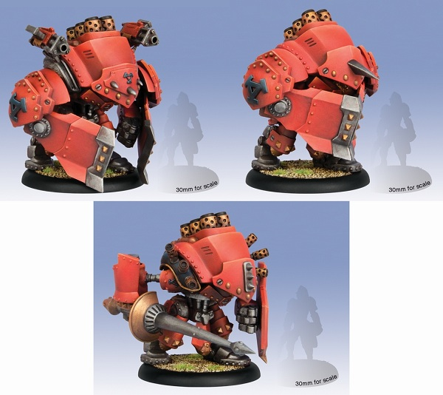
待望のケイドアプラジャック2弾！デバステイター、スプリガンに加え、
ラス収録のデモリッシャーがやっと作れるようになります。
メタルのモデルはそれはそれでお値打ち品ですが、持ち運びには非常に嬉しいモデルですねえ。3500円。
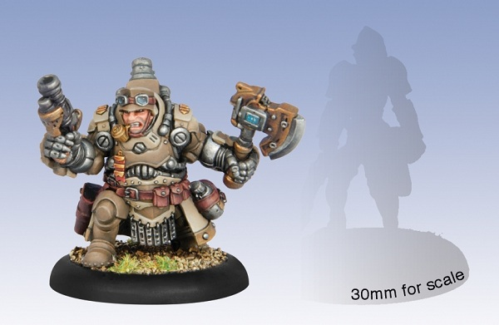
ルーリク（ルール人、ウォーマシンにおけるドワーフの名称）の新ウォーキャスター、オスラム。
相変わらずドワーフらしい能力をしてはいますが、まさにMKIIという感じの良い作りをしたデータです。
これは抜群に良いゲームができるんじゃないでしょうか。かなり前評判高いので、御入用な方はお早めに！
1回無くなると再入荷が見えないモデルかも。1500円。
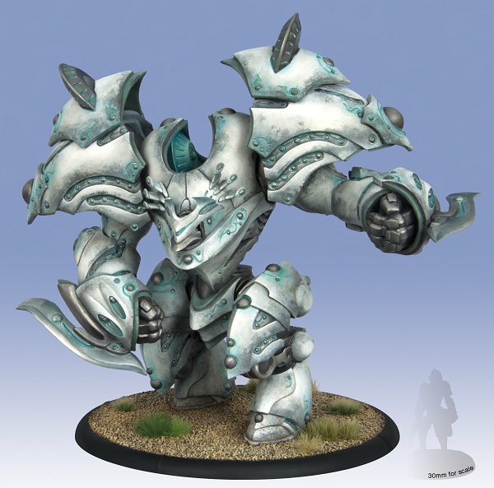
ということで、レトリビューションのコロッサル、ハイペリオン。
お待たせしました、というか一番待ってたのは自分かもしれません（笑）。
写真公開時から反則的にカッコいいと評判のモデルですねえ。
コレを機にレトリビューションはじめてみてもいいんじゃないでしょうか。
13000円ー。自分はもちろん1体作ります。2体は…それよりはガレオンかな（笑）。
ということで、確保したい方はこの週末にでもお声掛け下さい～。
週末、月曜も休みみたいですねえ。B2Fは月曜は普通に休みですが、土日は御来店お待ちしておりますー。

三分。
- 2012/10/06 11:59 午後
- 投稿者: Yoshida

本日はとりあえず問屋関連の書き物（ドイツ語）を終わらせる宿題から。うーんドイツ語。
根本的に厳しい…のですがやるしかないということで。比較すると英語は遥かに楽だなあ。
夜には自社製品の校正の原稿も来ていたんですが、他に見る人もいたし、
このドイツ語と最近の校正作業の量からちょっと集中力が保てそうに無く（笑）、
とりあえずパスさせてもらった。しかしま、これで万一後で見つけたりすると後悔が残るので、
後日ちゃんと見ることにしましょう。
しかし今後に向けての案件がたいへん多い。
明日はボードゲームでもミニチュアゲームでも、卓に参加いたしたいですな～。

分からないから面白い。だから分からなさを避けずに、向かっていくという手。
- 2012/10/07 11:59 午後
- 投稿者: Yoshida

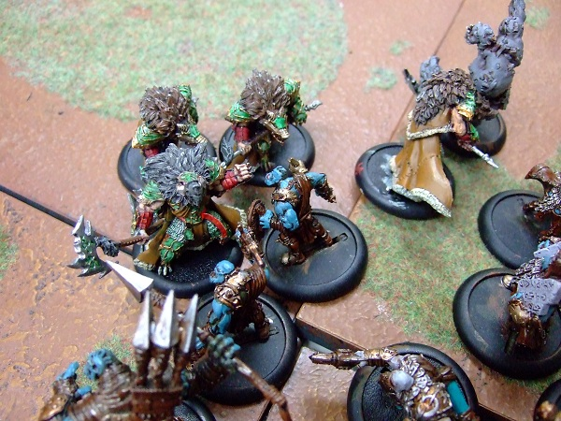
先日発売のホーズ2プレイヤーセットのサークルを早速塗り上げた方が見えたので、
ホーズのゲーム説明を含めつつがっちりと25ポイント戦。
自分も最近出撃準備ができたトロールブラッドということで、非常にフレッシュな一戦。
堅いワープボーンスキンウォーカーとクリールウォリアーがタフネス合戦を繰り広げる、
激熱展開なゲームになってました。いいな～ワープボーン。
そして敵に回すと手強いフェラル・ワープウルフ。
しかし自分の編成も狙いが当たっているようで嬉しい。
自分で難しめに作った編成なので、まだ動きにも改善の余地もあり、しばらくはこれで遊びましょう。
これからホーズ作る、これからゲームすると言う方には御説明しますので、
お声掛けいただければ幸いです。
さて明日は休みですが、色々な帳尻をあわせなければ。とりあえずまた火曜日にお目にかかります。

そろそろシーズン入りか。
- 2012/10/08 11:59 午後
- 投稿者: Yoshida

自分は今年は行く予定が無いですが、そろそろエッセンの時期。
10月エッセンと2月ニュルンベルクの展示会が新作発表の大枠を占めるので、
ボードゲームの仕事は秋から冬が忙しくなりがち。
現在のニューゲームズオーダーの仕事には新作発表はあまり関係無いかも…、
と一瞬思ったりするんですが、ちゃんと考えてみると意外とそうでもなく、
取り扱う新作や新商品に位置づけられる日本語版も一応あったりするのです。
まあ今年もエッセンに行く予定は無いんですが（笑）。
少し位は話したい案件や取引先なんかもあるんですけども、その為にドイツ往復は色々厳しい。
最近は新作も大量に出すぎてチェックもたいへんだと思いますが、
そこらへんに関しては一プレイヤーとして、後から教えてもらって遊ぶとしましょう。
自分は日本にいながらできる（たっぷりとある）仕事を頑張る予定です。

活発な火曜日。
- 2012/10/09 11:59 午後
- 投稿者: Yoshida

秋発売のNGO自社＆輸入関連の仕事たくさんの1日。そして出荷に店に期末締め作業。
夕方くらいに仕事終わって、一足先にハイペリオンの組み立て準備でも始めよう…、と企てていましたが、
案の定皮算用でした（笑）。しかしついに発売でございます。
水曜は休みだし、家に帰って組み立てようかと思っております…けども明日もお出かけ予定。
徐々に来ているなあ、徐々に。

フロンティアへ。
- 2012/10/10 11:59 午後
- 投稿者: Yoshida

勤務日と同様に起床して、首都大学東京生協へ。
先月売れた物の報告を受けていたので補充と代金受け取り、その他今後の検討など。
初めてのことで色々興味深く、勉強になる。今後に生かしていけるように、対応していかなければ。
それからSF研究会の皆さんと、来週水曜日にやるゲーム体験会の打ち合わせ。
あまり正式にどうこう、ということではないですが、生協の前の広場のベンチ&テーブルをお借りして、
ゲーム会をやってしまおうということになっております。
売り場の整理何かをしている時にも、興味深げに売り場を見ている学生の方々がいたので、
そういう気になっている方々に、ボードゲームがどういったものなのか、試しにやっていただけないかと。
一応要綱。
日時：10月17日（水）13時～17時くらい
場所：首都大学東京生協前広場のベンチ
参加費：無料
一応テーブルの上に屋根があるので雨天決行ということに。
首都大学の学内の方対象で考えていますが、SF研の方は
「楽しく遊んでいただけるならどなたでもいいのではないでしょうか」と仰っていた。
ただまああくまでNGO取り扱い商品の紹介が主旨の会なので、そこらへんを汲んでいただければ。
あと現場には頑張ってたどり着いてください…、って平日の昼間に来ないか（笑）。
いずれにせよ自分としては、知り合いまわりの会で終わらせず、
行きかう人達をお誘いすることを是非試みたいと思います。ボードゲームを遊ぶ人、
そこまで行かなくても知っている人、1人でも増やしたい。
ゲームマーケットなんかは皆さんゲームお好きな方々ですから色々お話し易いですが、
これはハードルがちょっと高いかな（笑）。でもちょっと頑張ってみましょう。
夜はLevel7の訳。シナリオの荒訳完了。最終シナリオに、いきなりでかいエラッタがあってびっくり。
低予算で頑張りすぎるとこうなる、という例だなあ。
値段上げると売れないからと言って、最近は各社とも予算削減に色々無理があると思います、
最近のアナログゲーム商品全般。
一見するとわからないようで、二度見すればすぐわかってしまうような所がガンガン安っぽくなっている。
それでも安く、というのがぷれいやーの皆様の第一のお望みだとすれば、早晩厳しい。
ジャンル自体の魅力がじりじり下がって、全体が傾いてしまわないか心配になりますなあ。
微力ながら何とか抗って参りたいものですが。

改めてしっかりみると色々いいなあ、新しく来てるミニチュア群。
- 2012/10/12 04:28 午前
- 投稿者: Yoshida

徐々に忙しくなってくるかな～、とか言ってましたが、そんな悠長な事は言っておられない状況、
仕事山積であくせくと1日終了。しかしその甲斐あって、
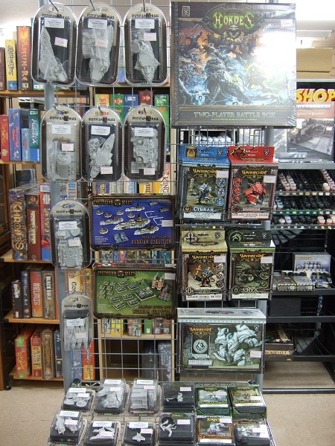
入荷したディストピアンのロシアを並べることができました。これで一通り揃った形です。
初めてまじまじ見た気がしますが、ロシアかっこいいな～。
右はウォーマシンの新商品など。デモリッシャーのデータ、よく見るとたいへんシブい。
ゲームに多様性をもたらしてくれるモデルですな。
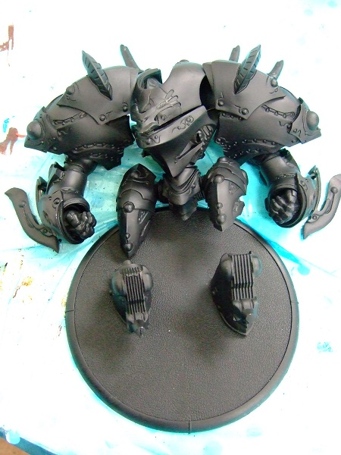
そして時間は無いが、悪あがき的に作り始めたハイペリオン。
昨日早朝までLevel7翻訳して、天気が良かったので練る前に着手しました。
まだサフ吹いただけで組む途中なので、写真はそれっぽく置いただけですけども。
うーむカッコいい。ポーズはがっちり自然体で立たせようと思いますが、
肩の置き方ですごく変わりそう。どうするか嬉しい悩み。
チラリとデータを見て他のモデルとの組み合わせを考えたりもしましたが、色々悪事を思いつく。
うーん、まずはやっぱりラーンで75ポイント行こうかな。

どうにかこうにか。
- 2012/10/12 11:59 午後
- 投稿者: Yoshida

木曜に引き続いて積まれた仕事を崩していく作業。何とか本来の軌道に戻ってきた…多分！
何か仕事忘れてなければ…。色々ありすぎて若干不安になります。
そして帰ってからはひたすらLEVEL7のイベントカードを訳し、ただ今完了。完全に朝。
各カードに3つ、簡単なテキストが書いてあるのを訳していくだけなんですが、
カードが40枚あるってことは120、ということで、非常にだらだらとした作業。
まあ簡単な英語でパターンもすぐ分かるから、
実際はあまりこのリストは参照されることもないんだろうな…、
と若干やるせない気分になりますが、「ああ何か分かりそう」
と思ってもらう為の作業なんだろうなと思います、こういう所は。
いずれにせよ和訳はすべて終わったので、レイアウトして土曜日中に脱稿したい。
あとLEVEL7自体が売り切れてるので、再入荷しなければなあ。
平日中にやりたかったが、ちょっと間に合わなかった。
訳あるなら欲しいかなと言う方は、予約注文いただければ対応します。
久しぶりに完全自前でボードゲーム訳やったけど、長かったな～。
さて気を取り直して週末。色々入荷してますので、是非御来店を！卓も是非使ってください。
自分は（時間があったら）ハイペリオンを組み立てたりしよう。

いい加減、カテゴリーの幅が広すぎるのかなと。
- 2012/10/13 11:59 午後
- 投稿者: Yoshida

寝てすぐ起きて週末営業～。と言っても、先週からボードゲーム卓に誘われていたので、
概ね遊んでいた感じですが（笑）。しかし、LEVEL7の訳は何とか整え、閉店後に形にできました。
明日にはお買い上げいただいた方にお送りさせていただく予定です。うーん、何とか終わった。
さて明日は？ハイペリオンを組み立てよう！
ウォーマシン＆ホーズもできたらやりたいですなあ。

ゲーム週間、の予定。
- 2012/10/14 11:59 午後
- 投稿者: Yoshida

自然発生的に昼からペイント会の様相。時々いらっしゃるお客様の応対をしつつ、
塗ったり組んだりの1日。ミニチュアゲーム屋というのはこうじゃなきゃいけませんな。
校正作業で怒号が飛び交っていたりするのは良くない（笑）。
今週は木曜はいつも通りに平日ウォーマシン会。
日曜日は「時は来た」と言う感じで、ディストピアンウォーズ会の予定でございます。
もしかしたら土曜日も？
そして自分としては、水曜日は首都大生協前広場ゲーム会の予定なので、割合ずっとゲーム。
ゲーム屋というのはこうじゃなきゃいけませんな、と繰り返し（笑）。
ただまあ、明日は休みの予定です～。LEVEL7終わったし、一息だけつかせてもらいましょお。

しっかり一息。
- 2012/10/15 11:59 午後
- 投稿者: Yoshida

休みと言いつつ、ちょっと店に行き、ちょっと仕事し、ちょっとハイペリオンを組み立てて帰宅。
昼間のうちに時間の余裕を持って立川の街を歩けるのは嬉しい。
明日もまた問屋も店も色々ありますけども、ざくざく片付けてハイペリオン製作続行しよう。
それからちょっと水曜日の準備かな～。

あと晴れて欲しい。
- 2012/10/16 11:59 午後
- 投稿者: Yoshida

開店から閉店まで、出荷・入荷に色んな手配関連で、無酸素運動のような感じの1日。
秋のボードゲームの仕事が、じわりと始まっております。
さて、明日は！定休日を利用して首都大学東京でのボードゲーム会。
ぶっつけ本番ですが、楽しくやれたらいいですなあ。

雨降ったー！
- 2012/10/17 11:59 午後
- 投稿者: Yoshida

さて首都大にてゲーム会…、ということで昼過ぎから生協前広場。
割合SF研の初対面の方々と遊んでることが多かったという（笑）。
あと生憎の雨でしたが、御参加の皆様ありがとうございました。
差し当たりハイパーロボットとかハイソサエティとか、ブロッカーズとかを遊んでました。
あとせっかく部室にあるのに誰も遊んだ事ないと言われて仰天したので、
バザリをインストしてたりもしました。
うーん、90年代ドイツ的な物を振興している事になっている人としては、我ながら前向きな活動。
予算やら何やらが許せば出したいなあ（ちょっとしばらく許しそうにないわけですが）。
差し当たりハイソサエティ等々の面白さを知っていただけたということで、
後は学生さんたちの口コミに期待しましょう（実際勧めやすくなった、と仰っていたし）。
さてー明日は店に戻ってミニチュア。この週末はディストピアンシフトになっていく予定なので、
明日はその分ウォーマシンを遊びます。自分もペイント＆ゲーム予定…可能な限り！

変化の足音。
- 2012/10/18 11:59 午後
- 投稿者: Yoshida

私はエッセンに行っていないのですが、エッセン新作ゲームを2タイトル程輸送手配中。
エッセンに行かずとも入荷はする、ということなんですが、メーカーからの書類に不備があり、
そしてその担当者がエッセンに行ってるからなのか返事してくれない。助けて～。
…とまあ、そういう秋の風物詩。毎度の事ながら、あせっても問題が解決するわけでもないので、
気を揉むだけ損。やるだけやって、後は待つしかありますまい。
ということで、本日は平日ウォーマシン。
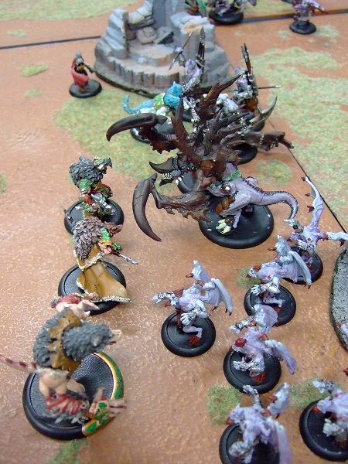
ちょっと2プレイヤーセットっぽい対戦（サイジャンとかいますが）。
ホーズらしい悩ましさとダイナミックさのある良いゲームでした。
やっている方々は頭から煙が出ていたようですが（笑）。
自分は仕事もありましたが、ハイペリオンの組み立てを進めました。もうちょっとで組みあがる。
今月ゲームに投入…は流石に無理かな？
さて明日は金曜。物は明日来るのか、あさってになるのか、ちょっと不透明になってますが、
いずれ迫っている新局面。ハイペリオン作りつつ（ホントは色々仕事しつつ）待つとしましょう。

発送完了。
- 2012/10/19 11:59 午後
- 投稿者: Yoshida

と、言う事は明日着荷。明日だ明日ー！
じゃあディストピアンは明日から、と言うことで今日はハイペリオンを。
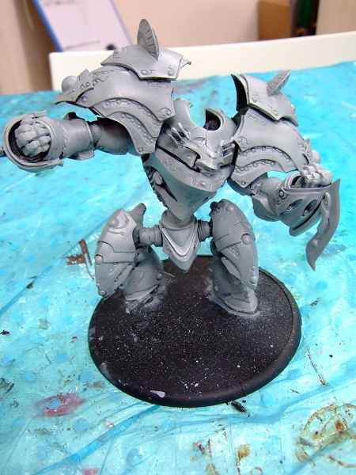
ようやく組み上げ終えて、ざっくり下塗り。言われてた事ですが、ハイペリオンは関節が球体な分、
ポーズが自由に取れます。それはいいんですけども、ポーズを決めるのは一苦労。
普段はあまり使わないですが太い真鍮線をごりごりと入れる作業が大半でございます。
こうなるとメタル製よりレジン製の方が気が楽ですなあ。メタル独特の重みが…、
と言う話もあるんですが、このサイズまで来るとレジンでもガッチリ重い。
結果満足の行くポージングになりました。さ～ここからペイントかぁ。
実は塗るよりポーズ付けて組んでる時が楽しい派ですが、せっかくのデカブツだし気合入れてかかろう。
ということで、明日！9割がた意外な程でかい荷物が来ることでしょう。重いぞー。

烈日の反攻作戦。ディストピアン・ウォーズ日本語版ルールブックについて。
- 2012/10/20 11:59 午後
- 投稿者: Yoshida

この夏を通じて、B2Fゲームズで制作を行っていたものが日の目を見る時がようやく来ました。
弊社制作での「ディストピアン･ウォーズの日本語版ルールブック」が完成し、本日着荷しました。
税込価格3000円にて発売開始しております。
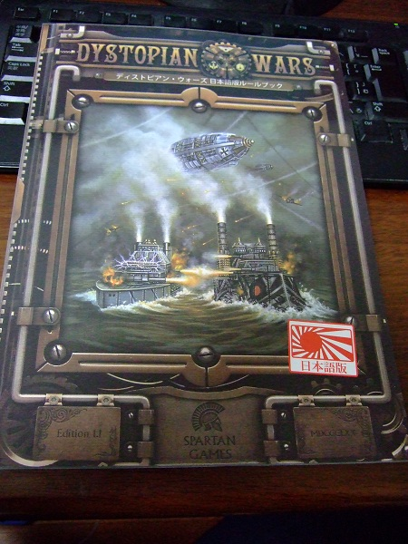
本当にできた！でーきーたー！！
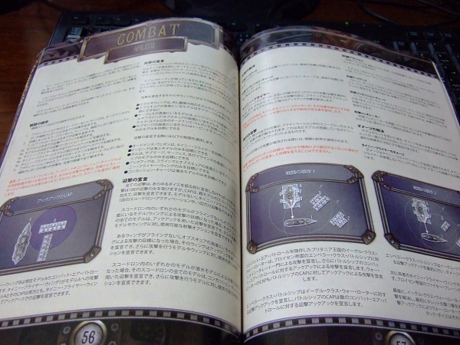
中身もしっかりと。素晴らしい。
B2Fでは以前からディストピアン・ウォーズの販売を行っていましたが、そうした中で、
ミニチュアやゲーム内容、その他様々な条件から、
「このゲームはより広く遊ばれるタイトルになりうるのではないか」
という考えに至りました。そして、このゲームの可能性をどうにか生かせないかな、と考えてきました。
改めて検討した結果、その普及の一番の障害となるであろうことは、ミニチュアゲームの常ながら、
ルールブックが英語であることでした。日本語のルールが無いというだけで、
ゲーム内容やミニチュアだけで見れば魅力を感じるような方でも、
始める事を敬遠する場合が多い事は経験上存じております。
B2Fでは、ミニチュアを買っていただく上でのプロモーションとしてルールの翻訳は一応していますが、
それは元から遊びたい気持ちがある方へのサポートの意味合いでした。
ディストピアン･ウォーズは、より多くの人がミニチュアゲームの楽しみを知る、
そのきっかけになるかもしれない。
ただこのままでは一部の愛好者しか知らないタイトルで終わってしまう。それは残念だなと考えていた所、
B2Fでディストピアン･ウォーズを遊び、他の人に紹介している数人の方々と
（ゲーム内の南極の設定をもじって、その集まりをコブナント･オブ･タチカワとか呼んでいましたが）
「どうにかしたいよね」という話になりました。
こういう話は普通なら「誰かがどうにかしてくれないかなあ」という話に終わるんですが、
自分としては「思いが強い人が自分でやればいいのではないか」という気持ちがありますので、
そういった提案をしてみると、全員が「本当にやってみましょうか」
と、本腰を入れてみよう、という気持ちを表明してくれました。
私も一員として加わっていますが、今回の制作は、
B2Fにいらっしゃる数人のプレイヤーの気持ちから始まったものです。
B2Fは商業上メーカーとのコンタクトがあったので（率直に申し上げて代理店業務を開始しています）、
「日本語版ルールブックの出版は可能なのか」を問い合わせ協議した所、
いくつかの条件付ながら可能という事になりました。
そこで、どのように翻訳し、ページのデータを作り、誰が予算をいくら出して、これをこう売って…、
という実際的な話を話し合いながら、手探り状態のまま作業に着手しました。
本当はもう少し早く、夏の内に発売したかったという気持ちだったのですが、
実質初めての試みという事もあり、作業は難航しました。
…まあ元より予想を遥かに超える作業量だったんですが。
ただ、自分達が買う側、遊ぶのに使う側になった際にがっかりするような物は出来る限り避けよう、
という気持ちは、一同作業を通して維持していたと思います。
その甲斐もあり、何とか皆様に喜んでいただける物になっているのではないかと。
そしてことによれば、この本が新しい方に遊び始めていただくきっかけになるのではないかと、
そう考えています。
ミニチュアゲームというのは、同じゲームを楽しむ相手がいることが、
非常に大きなウェイトを占めている遊びだと思います。
どんな魅力的なミニチュア、スリリングなルールがあっても、
一緒にやってくれる人がいなければ実現しません。
このルールブックの発売によって、皆さんがディストピアン･ウォーズを一緒に楽しむきっかけを作れれば、
何より嬉しく思います。「日本語版ルールブック出たし、この秋から年末辺り、ちょっとやってみるか」
と皆さんが思っていただけることを、強く期待しております。よろしくお願いします！
予定としましては、B2Fゲームズ以外のミニチュアゲームお取扱店、
各店舗でも置いていただく方向で考えております。
これが上手く行ったら。
「ミニチュアゲーマーが、自分たちで、遊びたいミニチュアゲームの日本語ルールブックを用意できる」
ということになるかもしれない。
そうすれば、私達のミニチュアゲームはこれからもっと盛り上がるんじゃないかなと、
そうなったらいいなあと思いますので、ディストピアン･ウォーズ日本語ルールブック、
皆様一つ御購入をご検討ください。ミニチュアゲームを普段遊ばない方の御購入も歓迎です。
通販も致しますので、読んでみたいかなと言う方は是非御一報下さい。
ディストピアン･ウォーズ、面白いですよ！

こんな時でも。
- 2012/10/21 11:59 午後
- 投稿者: Yoshida

本日御来店いただいた方々、ありがとうございました。
そしてディストピアン日本語版という唐突なニュースに反応していただいた皆様、
誠にありがとうございます。お役に立ちましたら何よりでございます。
今日はディストピアン遊んでみよう、ということで行われておりましたが、
自分はあまり参加できず色々な仕事に従事してました。問屋の入荷ありましたし！
片付けるより早く課題が積まれていっている。
なかなかまずいが明日は休日。
まず休んで、起きて、コンディションを見極めてやることを決めようかと思います。
事によっては明日は休んで、火曜日以降にやります（笑）。
なお、ディストピアンのルールブック通販につきましては、火曜日に発送させていただく予定です。
よろしくお願いします。

しっかり済ませてから休む。
- 2012/10/22 11:59 午後
- 投稿者: Yoshida

起き出して行動開始。ディストピアン関連、鉄は熱い内に、ということで色々と。
頑張って行き所ですなあ。
そして帰ってきて、流石に休むかな、と思ったんですが、色々来ている御連絡を見ると、
どうも色々と、今夜中にやっておいた方が良さそうだ。
ということで日付変わってますが、今からちょっと出勤しようかなと（笑）。
まあ2時間くらいで終わるだろう。モノレールも無いし自転車、安全運転で行こう。

帰宅後にメールボックスを開くものじゃない（笑）。
- 2012/10/23 11:59 午後
- 投稿者: Yoshida

何とか日の出の前に帰宅し就寝、いつも通り起床し店へ。
ジャイアントホビーさんの他にも、アイコノクラズムさんやリングテイルさんと言ったお店から、
ディストピアンウォーズの日本語ルールブックとミニチュアの御注文をいただく。有難い。
プレイヤーの皆様におかれましては、御自分が普段通っているお店でお求めいただければ
よろしいかと思います。ミニチュアについても随時出荷しておりますので、
お近くのお店でリクエストしてみていただければ。プレイヤーの皆様の存在や、
遊ばれている現状が確認されれば、店としても売り場作りをし易いと思いますので、
ここは1つよろしくお願いします（笑）。
さてB2FやNGOの色々な事を片付け、少々閉店時間をオーバーして仕事完了。
明日こそは休みにしたいと思ってます。…ただ今メールを見てしまった所、
ドイツから来ているメールを発見してしまいました（笑）。うーわー。
何とか、何とかしましょう。また木曜日にお待ちしております！

日本のミニチュアゲームの環境をちょっと良くする為の実験。
- 2012/10/24 11:59 午後
- 投稿者: Yoshida

ミニチュアゲーム・ポータルサイトのChaaargeさんで、
ディストピアンウォーズと日本語版ルールブックの紹介を書いていただいた模様です。有難い！
http://www.chaaarge.com/2012/10/24/dystopian-wars-japanese-ed-release/
こちらの記事を書いていただいているSIR MOTORこと森笠さんには、
今回ディストピアンウォーズの日本語ルールブックの翻訳を担当していただきました。
自分の仕事の紹介とも言えるのでなかなか難しい、と仰っていましたが、
紹介を書いていただくには誰より適役だと思います。
森笠さんにディストピアンウォーズの日本語版をお願いしたのは、翻訳をお仕事とされる方というだけでなく、
ご自身がミニチュアゲームの愛好者であるということで、その知識と情熱に期待申し上げたから、
というのが何よりです。それらを兼ね備えている方と言うのは、大袈裟な表現になってしまいますが、
日本のミニチュアゲームにとって得難い人材だと、私はそう考えております。
プロフェッショナルとしてミニチュアゲームの仕事をする人がいる、という状況にできたら。
少しずつでも、プレイヤーの皆さんや店を取り巻く環境を良くできるかもしれません。
機会が作れたら、次も森笠さんにお願いしたいと考えております。作りたいね、次を！

今さら実感した日本語版の意味。
- 2012/10/25 11:59 午後
- 投稿者: Yoshida

お蔭様で、ディストピアンウォーズの日本語版ルールブックは、
なかなか好調な滑り出しを見せております。まあ目標部数への道は長く険しいのですが…（笑）。
顔が見えている皆様だけに向けた限定部数では、フルカラー120pで3000円は実現できぬのでございます。
高望みをしなければいけないが、さてどうなりますものか。今後もお引き立てよろしくお願いします。
しかし今日は非常に嬉しい気持ちになりました。
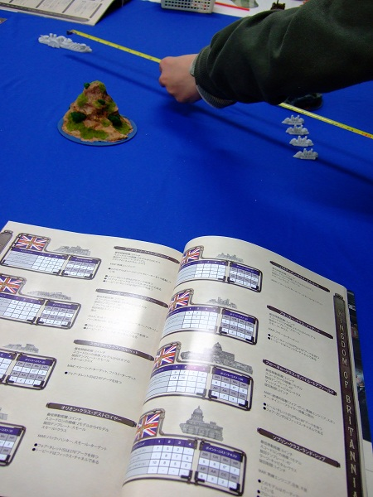
今日ルールブックを買って遊ぼうと言う方がいらしたので、ペイントもまだですが1つ後説明しよう、
と言う話になりました。
（ミニチュアゲームは塗ってこそ本領発揮、という話は間違いないし、自分はかなりそちらの派閥ですが、
ディストピアンは気軽に遊んでいただく為にもそれを絶対にしなくてよいのかなと思っています）
バトルシップ1隻にクルーザー3隻、フリゲート4隻の計3スコードロン編成で、
ボマーとタイニーフライヤーは無し。
スターターからもかなり割り引いてますが、最初はこれ位でも十分だと思います。
早速ゲームを始めていただいて、色々なルールの使い方をお教えしてたんですが…。
感動的に楽ですね、日本語版ルールブックがあると（笑）！！
正直びっくりした。自分自身は英語でも遊べる、ということだったんですが、
日本語でレイアウトされている本があると、びっくりする位ルール検索が速やかです。
戦意テストの説明を初めての方々にこんな簡単にできるとはなあ。
ホントについ今しがたようやく実感したんですが、やってよかったなあ日本語版（笑）。
ということで、実地でルールブックを使ってみて、今日は何か行ける気がしました。
前より自信を持ってお勧め致そう。新しい方々にもお勧めできるな～。

そんな時はこれ！ミニチュア・ストッカー！
- 2012/10/26 11:59 午後
- 投稿者: Yoshida

今日は開店と同時に千葉は稲毛のホビーショップ・アローズのお二人が御来店。
先日からお話いただいてまして、用件は2つ。
1つはディストピアンウォーズの仕入れを開始していただくのに向けての話し合い。
もう1つはアローズさんでご製作のミニチュアゲーム用モデル収納ボックス「ミニチュアストッカー」
の仕入れの件について。
http://www.chaaarge.com/2012/09/10/unbox-miniaturestocker/
これもチャージで紹介あり。ありがてー。
B2Fでも仕入れさせていただきまして、この週末から売り出します。
物がかさばるということで、今日は有難いことに御持参いただいたのでした。
B2Fに来る方々の多くは激烈なミニチュア所持数を誇る古強者が多いので、
このブツの価値がわかるはず！
5年選手、10年選手ともなれば持ち運び用のバッグとなれば大小立派なものを持っている方も多いですが、
いやでもその何倍する数多の勢力があふれ出てますよね、自宅では。
家ではこれにいれて置いておく…いや複数買って積み上げる。これだ！
価格の方は一般販売にあわせて3150円ということに相成っておりますが、
皆様のミニチュアコレクションに、失われた秩序が取り戻されるとしたら、端数だと思います（笑）。
3個くらいまでなら御自宅に送ったりも可能なので、
秩序を取り戻したいトゥー・ハードコアな方々は是非御購入ください（笑）。
さあ週末だ！お蔭様でディストピアンは海軍スターターが品薄になっております。
是非この週末にでも遊びにいらしていただいたら如何でしょうか～。
あとウォーマシンも、ボードゲームも。御来店お待ちしておりますー。

ストーリーの共有。
- 2012/10/27 11:59 午後
- 投稿者: Yoshida

先日は閉店後に朝まで作業＆午前搬入、というNGO仕事をしてるメンバーが他にいたので、
自分も付き合い（というか仕事が終わっていなかったので）閉店後も作業継続。
結局朝まで仕事、なんとかディストピアンウォーズの再注文もかけることができました。
日本語ルールブックにあわせて海軍スターターが重点的に売れておりまして、
現行在庫は軒並み品切れという状況が近づいてきております。
トップ人気はやはりプロイセンですかね～。あと流石に日本と言うことで、烈日の人気が高いです。
新しい所でロシアも勢いが出てますねえ。艦船かっこいいからな～。
南極とフランスについては、やはり未訳のルールとデータの取り扱い次第ということになるんだと思います。
南極・フランス・ロシアのデータについても、気持ちとしては出来る限り早く御用意致したいのですが、
あくまで商業として進めていく以上、それができる具体的な計画が伴わなければいけない。
無責任にお約束することは出来ないと考えています。
全てはこの後の、ルールブックとゲームの広がり如何です。
私どもも尽力してまいりますので、皆様も御協力いただきましたら幸いです…、
という程硬い話でもなく、ディストピアンウォーズを楽しんでいただいて、
波及効果で遊ぶ人が増えていけばルールやミニチュアが売れて、
それで収支が合えば可能になるということです。
楽しく盛り上がっていただくというのが何よりの御協力ということになります。
皆様が何よりお得意とされる部分だと思いますので（笑）、よろしくお願いいたします。
ルールブックの価格については、3000円は安過ぎませんか？大丈夫なんでしょうか？
というお気遣い込みの質問もいただいております。
お答えしますと、「安易に大丈夫とは言えませんが、構想がある程度以上上手く行けば無理ではない」
価格設定です。現行ミニチュアゲームを遊んでいる方でしたら、「4000円くらいならギリギリ買ったかな」
「自分は英語苦手だから5000円でも買うなあ、設定読みたいし」と言うような感じで、
個々に許容できる価格の感覚をお持ちの事と思います。
短期的な原価回収や収益の事だけを考えれば、「皆さんにお許しいただける金額の上限」
を想定した価格を狙って設定する、というのが常識的な判断かもしれません。
ただ、まだミニチュアゲームを遊んだことが無い、その楽しさを知らない方々が、
既にその価値を知っている方々より高い金額を払える気分になる、
ということはほとんどあり得ないはずです。それを考慮した結果、税込3000円という価格設定になりました。
元より売っていた英語のルールブックと同一水準の価格ということもありますし、
「遊ぶかどうかはともかく、興味があったら、物は試しで買える金額」というのが大体3000円程度かな、
という大まかな推測値でもあります。
日本語ルールブックの売上げが原価回収のラインに達する時、というのは、私どもの想定の上で、
「最近ミニチュアゲーム遊ぶ人、ちょっと増えてるかも？」と感じられるような冊数が売れた頃、
と言う事になります。だから勿論簡単ではないんですが、
まさにその「ちょっと増える事」がメインの目標ですので、
本単体で損得無し（くたびれ儲けとか言わないようにしましょう（笑））になる頃に目標も果たされれば、
いいんじゃないでしょうか。先日リリース直後にコブナント・オブ・タチカワで集まった時に、
お金を出した2人が
「俺達が出したお金が戻ってくるようなことがあったら、それはすぐ次の計画に投入していきましょう」
とかイケメン過ぎる発言をしていたので（笑）、新しい方々がルールブックを購入したり、
ゲームを始めたりすると、さらなる展開を御希望の既存のプレイヤーの方々にとっては、
プラスの状況が生まれる事になります。
新しいプレイヤーの増加が、既存プレイヤーのゲーム環境をより良くする。
それでそういった方々がまた出会って、またゲームが盛り上がるような状況。
夢ではあります。ありますが、実現可能な夢かもしれないな、と、
いい加減イケメン発言は顰蹙を買いそうなので本日はこの辺で終わります（笑）。
今日も終電過ぎたし…、良くないですね、良くない！また明日お待ちしております。

力で押し切り帰宅。
- 2012/10/28 11:59 午後
- 投稿者: Yoshida

今日はちょっと久しぶりにボードゲーム会。LEVEL7など遊ばれていました。
シナリオ2、シナリオ1よりかなり難しい様子でしたねえ。
店としても先日再入荷しておりますので、よろしければ御購入ご検討ください（5500円、通販も可能です）。
ウォーマシンのPrivateer Press社製ということで、
ボードゲーム界隈としては完全にアウトサイダーなんだと思いますが、
是非チェックしてみていただきたいです。文脈が違って面白いと思います。
あと御希望があって久しぶりにクーハンデル（マスター）をやりましたが、相変わらずの素晴らしさ（笑）。
改めてやっても「本当は怖いドイツゲーム」という感じ。ホント恐ろしいゲームです。
みんなでギリギリやり過ぎて長引きましたが、今日は何とか終電前に仕事を終了。
明日は休みます、また火曜日によろしくお願いします！
あ～今週はミニチュア塗りたい。ハイペリオン、ウォルドラス、ディストピアンを！

ディストピアンウォーズのゲームについての小話、その1。「ゲームの長さの理由」
- 2012/10/29 11:59 午後
- 投稿者: Yoshida

ディストピアンウォーズの日本語版ルールブックを発売したことで、、
ここに来て多くの方にゲームを始めていただいているようです。
感謝に堪えない私ですので、ディストピアンウォーズのゲーム内容について、
ここで軽くお話させていただこうかな～と考えております。
日本語ルールブックを買っていただいた方前提のお話ですが、
分からない方は、ルールブックを買っていただいてゲームを遊んでいただく、ということでどうか1つ（笑）。
しかしこういう話をすると語り癖がでて延々書いてしまいがちなので、頑張って短めにまとめていきましょう。
初回はちょっと考えて「ディストピアンウォーズは何故一戦の時間が長いのか」という件について。
いきなりちょっと問題点ぽい所からですが（笑）、何でそうなのかというお話と、
若干の対策などについて書きましょう。
まず、ディストピアンウォーズのゲームがウォーハンマーやウォーマシンといった
主要なミニチュアゲームと異なるのは、「2人のプレイヤーが1ユニット毎に交互に動かす点」です。
ウォーハンマーやウォーマシンが、いずれか片方がすべてのモデルを動かし、
それが終わったらもう一方がすべて動かし…、という形の「ターン制」を採用しているのとは異なる。
メジャーな2タイトルこそ採用していませんが、この方式を取っているタイトルは実は少なくなく、
最近だとMalifauxなんかはこの方式。B2Fで売っているAnima Tacticsなんかもそうですね。
この方式の特徴は、相手の直前に打った手、さらには「未行動のモデルと行動済のモデル」、
という重要なステータスの差の影響を受け、その都度戦術的な思考を求められる、という点です。
ターン制とは違って、1ゲームの中で考える番が回ってくる回数がとにかく多い。
もちろん1回の手番についてはターン制より短くなりますが、
相手の直前の手番によって、次にどのモデルを動かすべきか、
という事について考える必要がある点で、ゲームの難度は上がっているのかもしれません。
どちらの方式も一長一短でお好み次第なのですが、Malifaux等がモデル毎に手番を交代するのは、
モデルの数が少ないスカーミッシュゲームでも内容の濃い対戦をしてもらう為、だと思います。
つまりその採用目的の1つは「ゲームの密度を上げる事」。
ただMalifauxなんかが自分の手番毎にモデル1つを動かさせるのに対し、
ディストピアンウォーズはユニット（ディストピアンではスコードロン）単位で動かさせてしまう。
これこそディストピアンの面白さの秘訣の1つでもあると思うんですが、欲張りすぎかもしれませんね（笑）。
「どのスコードロンから動かすか」「各モデルをどのように移動させるか」
そして「どの兵装で、敵艦隊のどのモデルを狙うか（能力値だけでなく行動済みか否かも問題）」
と、絡み合う問題が山積み！派生する選択肢多すぎ！考えすぎると全然手が進まなくなってしまいます。
この悩ましさが醍醐味だとは思うんですが、ゲームは時間内に終わりたい（笑）。
ディストピアンのルールには、こういった原因によるゲームの長期化について、
いくらか対策しているアイディアもあります。
一番目立つ点が「開幕から攻撃可能」ということです。
その他のほとんどのタイトルが「敵勢力に走り寄って終わる1ターン」があるのに対し、
ディストピアンは長距離からの砲撃が可能であり、
それでいてレンジバンドや爆裂ダイス、アックアック辺りのルールが上手く連携している結果、
「ちょうどいい序盤戦」がいきなり始まる。
これはディストピアンのウリと言っても良いかも知れません。
（もちろん「走り寄る1ターン」の合戦的ロマンもあるので、これもお好み次第ではありますが）
で、プレイヤーの皆さんが自分でできる「ゲームを短くする対策」と言うことなんですが、
意外と簡単で「コストが高い大型モデルをたくさん入れ、スコードロン数を減らす」と言うことです。
なんだそんな事か、と思われるかもしれませんが、ディストピアンウォーズのターン辺りの時間と言うのは、
実はスコードロンの数、お互いに手番が回る回数で決まっている。
加えて「動かすスコードロンの選択」という、手番の最初に来る難しい（そして長期化しがちで間違えがちな）
課題の難度は、自分が操作しているスコードロンの数が少なければ少ないほど加速度的に下がります。
もちろん選択肢が減り、そこから派生する未来の状況の可能性が減るからです。
「選択肢は多いほうが良いんじゃ…」という御意見もあると思いますし、それは一面正しいと思いますが、
「自分で作った選択肢が多すぎて間違える」という問題があります（笑）。
自分が考えきれる、ちょうど楽しく考えられて疲れ切らない程度のシンプルさを持った艦隊を編成する、
というのが、楽しく遊ぶコツと言えるかもしれません。
上手く動かせるようになってきたら、少しずつスコードロン数を増やしてみて下さい。
編成を決めたら、事前にスコードロン数を数えて記録しておいてもいいかもしれません。
－－－－－－－－－－－－－－－－－－－－－－－－－－－－－－－－－－－－－－－－－－－－
余談ですが、同様の事として、フリゲートやデストロイヤーの編成数を最大で組むと、
リンクファイアが強力になる反面移動が凄く難しくなります。
良い射撃位置を確保する事にこだわり過ぎて、陸地や他の船に激突しないようにして下さい（笑）。
小型船は、最小数で組むと、ストレス無く動かせて意外と働いてくれたりもしますし、
何と言っても思考時間が減ります。
－－－－－－－－－－－－－－－－－－－－－－－－－－－－－－－－－－－－－－－－－－－－
ということで、ディストピアンのゲームが悩ましすぎる、ゲームが長すぎる、と言う方は「大艦巨砲主義」で！
ただドレッドノートばっかりは恐ろしすぎるので勘弁して下さい（笑）。
バトルシップやラージフライヤーを複数入れる編成なんかがお勧めです！

なんとか踏ん張りました10月。
- 2012/10/30 11:59 午後
- 投稿者: Yoshida

水曜日はB2Fはお休みですので、一足お先に10月終了。終了終了（笑）！
今月は何と言ってもディストピアンウォーズの日本語版ルールブックの発売と、
それに伴うあれやこれやという所に終始した…、
と言うにはニューゲームズオーダーの方の仕事も色々ありましたなああ。
夏だと思ってたのがいつの間にか秋も深まっておりますよ。
考える事も仕事量もMAX過ぎてもう、笑うしかない（笑）。体調管理に気をつけよう。
11月はゲームマーケットだからボードゲームの方に専念かな…、と数ヶ月前には思ってましたが、
今は両方全力かな～と。差し当たり今週、ゲームマーケット販売物その1が入荷予定！
その2とその3は…間に合うように考えていかねばなあ。正念場だ～。

ホントに10月終了。
- 2012/10/31 11:59 午後
- 投稿者: Yoshida

終了！とか言って休んで置きながら、10月の積み残し仕事で色々と。輸送とか、それから輸送とか！
比較的気が晴れる件としましては、ディストピアンの日本語ルールブックのサンプルをメーカーに郵送。
オフィスあてなのかと思いきや、著者の1人であるニール・フォーセットさん宛てを指定されました。
現在の中心人物なのかな？
さて、11月ですね。問屋の方で春から色々とリリース準備してきたので、ようやくと言う感じです。
しかしまだ予断を許さない事が多いので、準備万端とは行かん状況。頑張っていこう。
でも店の方ではゲーム多めに出来るようにしよう。ウォーマシン、ディストピアン、そしてボードゲーム。
とか言ってますが、よく考えるとまず色んな書類を作って税務署に行けという話。事務仕事山積！

